Plan Umleitung Linie 4 Pottenbrunn
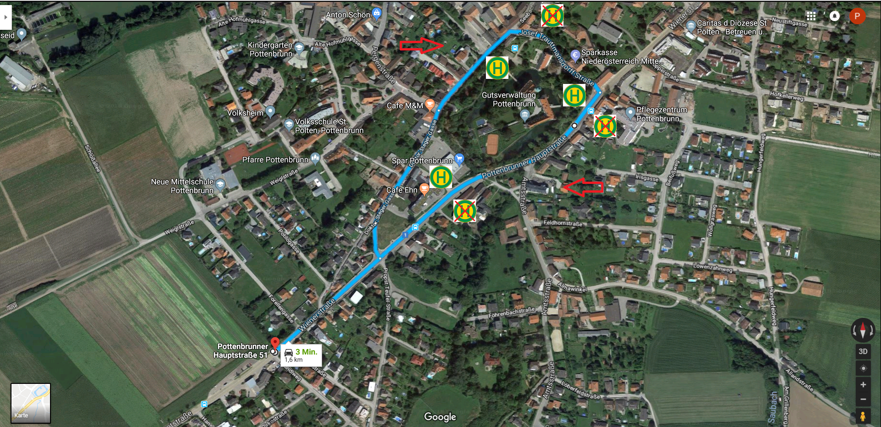

Dauer der Umleitung:
Dienstag, 15.09.2026 – Freitag, 18.09.2026, 08:00
Die Haltstellen Dornaustraße und Kirchenplatz können während der Umleitung nicht bedient werden.
Eine Verbindung nach Unterradlberg ist nicht möglich.

